|  |  |  |  |  |  |  |  |  |  |
| --- | --- | --- | --- | --- | --- | --- | --- | --- | --- |
| УТВЕРЖДАЮ  Менеджер проекта   |  |  |  |  | | --- | --- | --- | --- | | Личная  подпись |  | Расшифровка  Подписи |  | | УТВЕРЖДАЮ  Куратор проекта   |  |  |  |  | | --- | --- | --- | --- | | Личная  подпись |  | Расшифровка  Подписи |  | |

**Cайт**

**ИНФОРМАЦИОННЫЙ ПОРТАЛ**

**О ПРОЕКТНОМ МЕНЕДЖМЕНТЕ**

**Руководство пользователя**

**Листов 10**

|  |  |
| --- | --- |
|  | Разработчики  Наконечный П.А.  Ветров А.  Кузина В. |

2020

**СОДЕРЖАНИЕ**

1 Общие положения 4

1.1 Название проекта 4

2 Назначение и цели создания системы 5

2.1 Назначение системы 5

2.2 Цели создания системы 5

2.3 Критерии достижения целей 5

2.4 Условия применения сайта 5

2.5 Требуемый уровень знаний пользователя 6

2.6 Автоматизированные виды деятельности и функции 6

3 Работа с АС 7

3.1 Функции оператора 7

3.2 Логика системы 7

3.3 Операции оператора 7

3.4 Аварийные ситуации 9

Термины и определения

1. Сайт – совокупность программ для ЭВМ, доступ к которой обеспечивается посредством информационно-телекоммуникационной сети «Интернет» (далее – интернет) по доменным именам или по сетевым адресам, позволяющим идентифицировать сайты в сети «Интернет».
2. CMS (Content Management System) – программный продукт, позволяющий осуществлять создание сайтов и управление контентом на сайтах.
3. Wordpress – одна из CMS, написанная на языке программирования PHP.
4. Проектный менеджмент – область знаний, включающая в себя принципы, методики, практики, фреймворки, применяемые при управлении проектами.
5. Контент – текстографическое содержимое сайта, публикуемое в формате постов или страниц.
6. Статья, пост, публикация – уникальная единица контента, являющаяся частью контента. Имеет дату публикации и автора.
7. Страница (единица контента) – статичная информационная страница сайта, не имеющая даты публикации или автора.
8. Страница сайта – результат выходных данных на запрос по определенному URL.
9. HTTP – протокол, используемый для разработки веб-сайтов, открываемых в браузере пользователя.
10. БД (База Данных) – программный продукт, осуществляющий управление данными, а также предоставляющий API для работы с ними.
11. Сайдбар – блок сайта, расположенный справа или слева от основного содержимого страницы, состоит из виджетов.

# **Общие пол**ожения

## 1.1 Название проекта

Полное наименование проекта: информационный портал «Проектный менеджмент простым языком».

Краткое наименование проекта: «Информационный портал о проектном менеджменте».

Далее – сайт.

# Назначение и цели создания системы

## 2.1 Назначение системы

Осуществление автоматизации доступа к информации о проектном менеджменте при помощи сайта.

## 2.2 Цели создания системы

1. Предоставление образовательной информации о проектном менеджменте на русском языке.
2. Предоставление информации о новшествах в области проектного менеджмента.
3. Площадка для публикации статей о проектном менеджменте.

## 2.3 Критерии достижения целей

Для реализации поставленных целей система должна решать следующие задачи:

1. Создание программный продукт (портал), позволяющий самостоятельно изучить теоретические основы проектного менеджмента.
2. Наполнение портала современной информацией о проектном менеджменте.

## 2.4 Условия применения сайта

Сайт применяется в условиях веб-сервера. Сервер отвечает на HTTP запросы, возвращая HTTP ответ. Ответ – страница сайта в виде HTML документа, которая содержит ссылки на прикреплённые к документу CSS и JS файлы. Эти файлы будут загружены браузером автоматически.

Для работы с сайтом используется один из браузеров:

1. Firefox от 48 версии;
2. Internet Explorer от 11 версии;
3. Chrome от 54 версии;
4. Safari от 11 версии;
5. Opera от 23 версии.

## 2.5 Требуемый уровень знаний пользователя

Для использования настоящей АС и сайта необходимо обладать базовыми знаниями и умениями по работе с веб-сайтами, браузером.

## 2.6 Автоматизированные виды деятельности и функции

Автоматизирована навигация по коллекции постов АС: постраничный вывод, общий вывод, вывод по категории, вывод по тегу, вывод единичной записи. Автоматизирован вывод страниц, навигация по сайту при помощи верхнего и бокового меню.

Для оператора автоматизирован ввод контента в CMS: создание, изменение и изменение постов и страниц осуществляется через удобную админ-панель.

# Работа с АС

## 3.1 Функции оператора

Оператор отвечает за создание и изменение контента, представленного на сайте.

## 3.2 Логика системы

1. Контент сайта делится на страницы и записи.
2. Страницы и записи имеют заголовки, фиксированные URL (slug), текстографическое содержимое.
3. Записи имеют дату публикации.
4. Записи могут быть присвоены рубрикам (одной или более).
5. Записи могут быть присвоены теги (один или более).
6. Статус записи или страницы может быть: черновик – виден только авторизированному автору записи, на утверждении – виден всем авторизированным администраторам, опубликовано – виден всем пользователям.

## 3.3 Операции оператора

1. При помощи админ-панели CMS Wordpress (рисунки 1 и 2) оператор может создавать, редактировать, читать и изменять записи, страницы и медиафайлы сайта.

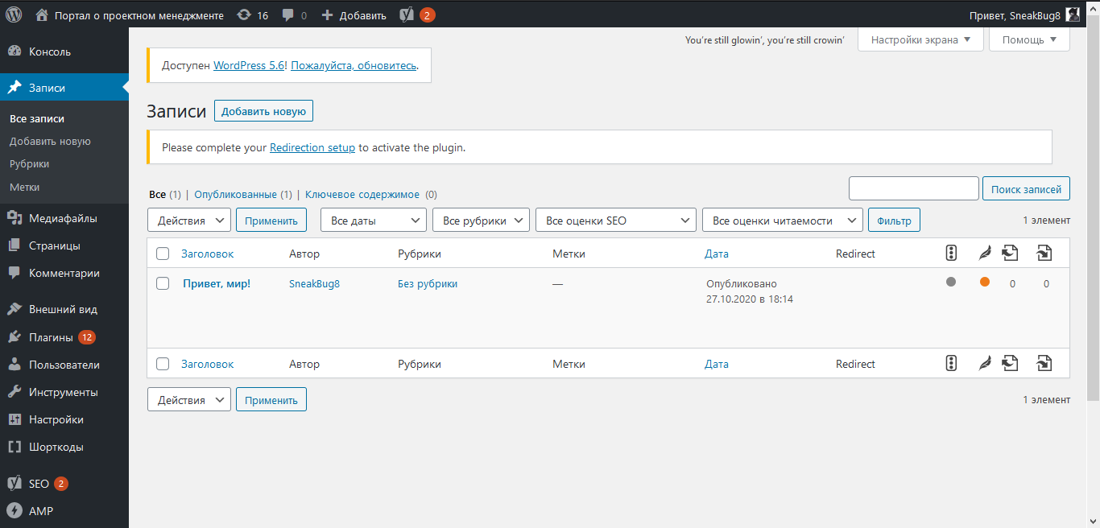

Рисунок 1 — Список постов в админ-панели

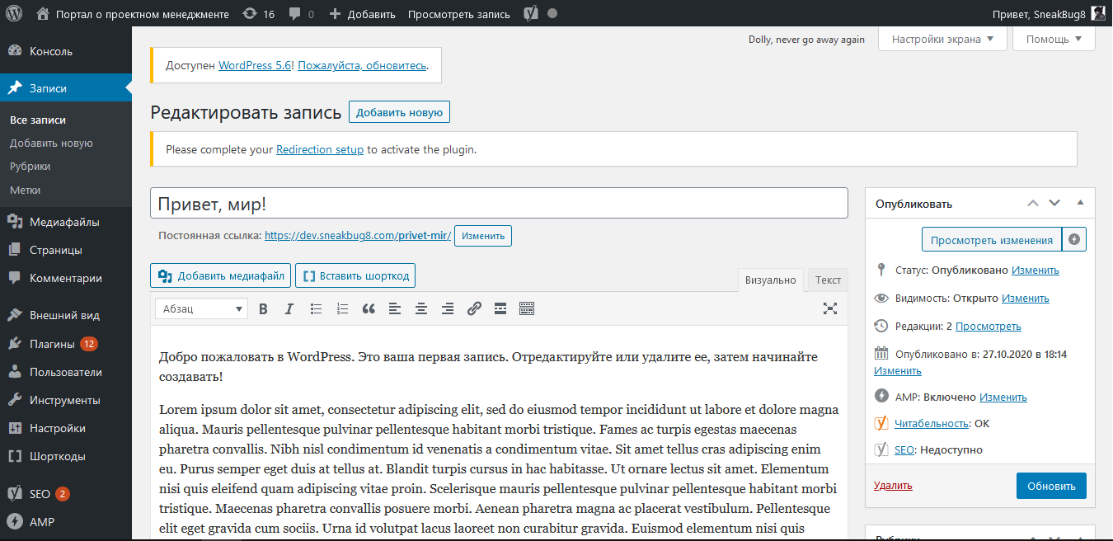

Рисунок 2 — Экран редактирования записи в админ-панели

1. Оператору также доступны все операции пользователей.
2. Для создания записи:
   1. Войдите в панель управления сайта.
   2. Щёлкните вкладку «Запись».
   3. Нажмите в раскрывшемся подменю «Добавить новую запись».
   4. Заполните поля – заголовок и содержимое записи.
   5. При необходимости, выберите рубрику, добавьте метки или выберите из уже созданных.
   6. Когда будете готовы, то просто нажмите «Опубликовать».
3. Для создания записи:
   1. Войдите в панель управления Вашего WordPress.
   2. Щёлкните вкладку «Запись».
   3. Нажмите в раскрывшемся подменю «Добавить новую запись».
   4. Заполните поля – заголовок и содержимое записи.
   5. При необходимости, выберите рубрику, добавьте метки или выберите из уже созданных. О каждом из этих пунктов Вы сможете прочесть ниже.
   6. Когда будете готовы, то просто нажмите Опубликовать.

В случае возникновения вопросов оператор может обратиться к администратору сайта или документации CMS Wordpress (<https://wordpress.org/support/>).

## 3.4 Аварийные ситуации

В случае возникновения аварийных ситуаций пользователь может увидеть вместо сайта большое окно с описанием ошибки на весь экран (пример на рис. 3).

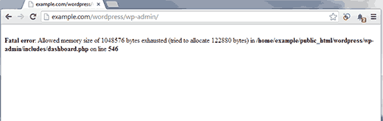

Рисунок 3 — Ошибка php

Пользователю рекомендовано при возникновении ошибок обращаться к администрации сайта.

В случае возникновения ошибок оператору необходимо обратиться к администратору сайта, описав действия, вызвавшие ошибку.

__________________ (код документа)

Составили

|  |  |  |  |  |
| --- | --- | --- | --- | --- |
| Наименование организации (предприятия) | Должность исполнителя | ФИО | Подпись | Дата |
|  |  |  |  |  |
|  |  |  |  |  |
|  |  |  |  |  |
|  |  |  |  |  |

Согласовано

|  |  |  |  |  |
| --- | --- | --- | --- | --- |
| Наименование организации (предприятия) | Должность исполнителя | ФИО | Подпись | Дата |
|  |  |  |  |  |
|  |  |  |  |  |
|  |  |  |  |  |
|  |  |  |  |  |